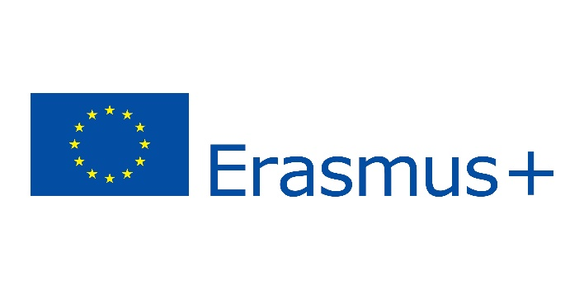

ერაზმუს+ის პროგრამის სტიპენდიები რიგის ბიზნესისა და ფინანსების სკოლაში (ლატვია)
საქართველოს საზოგადოებრივ საქმეთა ინსტიტუტის საერთაშორისო ურთიერთობების დეპარტამენტი აცხადებს კონკურსს ევროკომისიის მიერ დაფინანსებული ერაზმუს+ის პროგრამის სტიპენდიების მოსაპოვებლად რიგის ბიზნესისა და ფინანსების სკოლაში.
კონკურსში მონაწილეობის მიღება შეუძლიათ GIPA-ს ბაკალავრიატის და მაგისტრატურის სტუდენტებს.
კონკურსის შედეგად შეირჩევა 1 სტუდენტი.
შენიშვნა: გთხოვთ, გაითვალისწინოთ, რომ გაცვლაში მონაწილეობის მიღების მსურველ ბაკალავრიატის სტუდენტს დასრულებეული უნდა ჰქონდეს სწავლის ერთი წელი, ხოლო მაგისტრატურის სტუდენტს ერთი სემესტრი;

გთხოვთ, გაითვალისწინოთ, რომ მასპინძელ უნივერსიტეტში სასურველი საგნების შესარჩევად სტუდენტებმა კონკურსში განაცხადის წარდგენამდე წინასწარი კონსულტაცია უნდა გაიარონ GIPA-ს შესაბამისი პროგრამის ხელმძღვანელთან ან/და ხარისხის უზრუნველყოფის სამსახურთან.
ინგლისურენოვანი საგნების წინასწარი ჩამონათვალი:
https://www.ba.lv/studies/erasmus-opportunities/to-ba/study-courses/
სააპლიკაციო დოკუმენტაციის ჩამონათვალი:
-ნიშნების ამონაწერი (ინგლისურ ენაზე, GPA-ის მითითებით)
-სამოტივაციო წერილი (ინგლისურ ენაზე, არაუმეტეს ერთი გვერდისა)
დაინტერესებულმა სტუდენტებმა ა/წ 21 თებერვლის 16 საათამდე უნდა გამოაგზავნონ სააპლიკაციო დოკუმენტაცია შემდეგ ელ-ფოსტაზე: n.bakradze@gipa.ge

სტუდენტთა შესარჩევი პროცესი:
- დოკუმენტაციის შემოწმება;
- გასაუბრება აპლიკანტებთან ინგლისურ ენაზე;

შერჩევის კრიტერიუმები: 1 საუკეთესო აპლიკანტი გამოვლინდება შემდეგი კრიტერიუმების მიხედვით:
- მაღალი GPA
- ინგლისურ ენის ცოდნის მაღალი დონე
- აპლიკანტის მოტივირება
სტიპენდიის ხანგრძლივობა:
ერთი სემესტრი (2020 წლის შემოდგომის სემესტრი: 14 სექტემბერი - 13 დეკემბერი).
სტიპენდია მოიცავს:
ყოველთვიური სტიპენდია 800 ევროს ოდენობით + ორმხრივი საერთაშორისო მგზავრობის დაფინანსება (360 ევროს ოდენობით)
შერჩეულმა სტიპენდიანტებმა თავად უნდა აანაზღაურონ სავიზო მოსაკრებლისა და ყოველთვიური საერთაშორისო დაზღვევის ხარჯები!
დამატებითი კითხვების არსებობის შემთხვევაში დაგვიკავშირდით შემდეგი ელ-ფოსტის საშუალებით: n.bakradze@gipa.ge
არასრული ან/და დაგვიანებული განცხადებები არ მიიღება!

